BỘ CÔNG THƯƠNG
TRƯỜNG ĐẠI HỌC CÔNG NGHIỆP THÀNH PHỐ HỒ CHÍ MINH
KHOA KHOA HỌC CƠ BẢN



SỰ CỘNG SINH GIỮA BIGDATA VÀ TRÍ TUỆ NHÂN TẠO/HỌC MÁY (AI/ML)
KIẾN TRÚC VÀ ỨNG DỤNG CHIẾN LƯỢC

MÔN HỌC: NHẬP MÔN DỮ LIỆU LỚN
LỚP HỌC PHẦN: DHKHDL18A
MÃ LỚP: 420300232902
TÊN: NGÔ HỒNG THÔNG
MSSV: 22649011

TIỂU LUẬN
THÀNH PHỐ HỒ CHÍ MINH, 2025

PHỤ LỤC

1. Mở Đầu 3
1.1. Giới Thiệu Chung 3
1.2. Mục Tiêu Tiểu Luận 3
2. Giới Thiệu Công Nghệ và Nguyên Lý Cộng Sinh 4
2.1. Tại Sao AI/ML Cần Big Data 4
2.2. Tại Sao Big Data Cần AI/ML 4
2.3. Công Nghệ Liên Quan 4
3. Kiến Trúc và Cách Hoạt Động Tích Hợp 5
3.1. Quy Trình Kiến Trúc Tích Hợp 5
3.2. Ưu Điểm và Hạn Chế 5
3.2. Sơ Đồ Kiến Trúc Luồng Dữ Liệu Big Data – AI/ML (MLOps Pipeline) 6
4. Ứng Dụng Thực Tế và Case Study 7
4.1. Các Ứng Dụng Đột Phá 7
4.2. Case Study Điển Hình: Netflix 7
5. Nhận Xét và Đánh Giá Cá Nhân 8
5.1. Ý Nghĩa Chiến Lược và Tiềm Năng 8
5.2. Quan Điểm Cá Nhân và Thách Thức tại Việt Nam 8
5.3. Đề Xuất Giải Pháp 8
6. Kết Luận 9

1. Mở Đầu

1.1. Giới Thiệu Chung
Trong kỷ nguyên số, dữ liệu được ví như "dầu mỏ" mới. Sự bùng nổ của thông tin đã tạo ra Big Data, một khối lượng dữ liệu khổng lồ, đa dạng và có tốc độ sinh ra cực nhanh (mô hình 3V: Volume, Velocity, Variety). Tuy nhiên, Big Data tự thân nó không mang lại giá trị nếu không được khai thác. Đây là lúc Trí tuệ Nhân tạo (AI), đặc biệt là Học Máy (ML) và Học Sâu (Deep Learning), bước vào cuộc chơi.
AI/ML là các công nghệ cho phép máy tính học hỏi từ dữ liệu để đưa ra dự đoán, phân tích và tự động hóa quyết định. Sự kết hợp giữa Big Data (nguồn nguyên liệu) và AI/ML (công cụ khai thác) đã tạo ra một sức mạnh tổng hợp, thúc đẩy cuộc cách mạng Chuyển đổi Số toàn cầu.

1.2. Mục Tiêu Tiểu Luận
Tiểu luận này nhằm mục đích phân tích mối quan hệ cộng sinh không thể tách rời giữa Big Data và AI/ML, trình bày kiến trúc công nghệ cơ bản cho sự tích hợp này, đánh giá các ứng dụng thực tế then chốt, và đưa ra nhận định cá nhân về tiềm năng phát triển của xu hướng này.

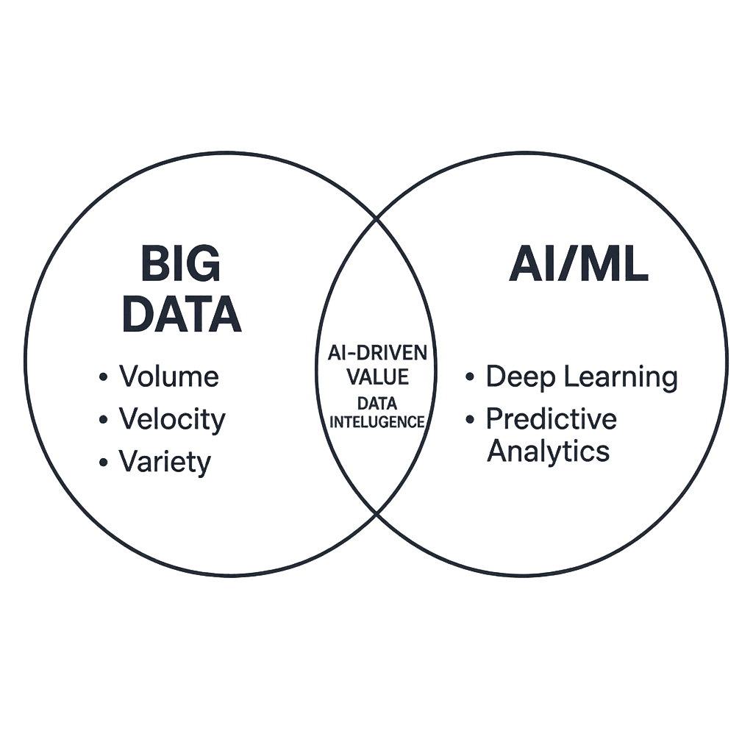
Hình 1: Ảnh thể hiện sự liên kết giữa BIGDATA và AI/ML

2. Giới Thiệu Công Nghệ và Nguyên Lý Cộng Sinh
Mối quan hệ giữa Big Data và AI/ML là mối quan hệ tương hỗ: AI/ML cần dữ liệu lớn để học hỏi, và Big Data cần AI/ML để được khai thác giá trị.

2.1. Tại Sao AI/ML Cần Big Data
Các mô hình AI/ML, đặc biệt là Deep Learning, hoạt động như một cỗ máy đói dữ liệu.
- Cải thiện Chất lượng Mô hình: Dữ liệu càng lớn và càng đa dạng, mô hình học được càng nhiều đặc trưng (features), giúp nâng cao độ chính xác và khả năng tổng quát hóa (generalization), tránh được hiện tượng quá khớp (overfitting).
- Đẩy mạnh Học Sâu: Sự phức tạp của các mạng nơ-ron sâu đòi hỏi hàng triệu điểm dữ liệu để huấn luyện hiệu quả. Big Data cung cấp lượng dữ liệu khổng lồ cần thiết cho sự phát triển của Computer Vision (Thị giác Máy tính) và Natural Language Processing (NLP).

2.2. Tại Sao Big Data Cần AI/ML
Việc phân tích dữ liệu thủ công không thể theo kịp tốc độ và khối lượng của Big Data, đặc biệt là dữ liệu phi cấu trúc.
- Khai thác Dữ liệu Phi cấu trúc: Hơn 80% dữ liệu trên thế giới là phi cấu trúc (văn bản, hình ảnh, video, âm thanh). AI/ML là công cụ duy nhất có thể hiểu, phân loại và trích xuất thông tin có ý nghĩa từ chúng.
- Tự động hóa Phân tích: AI/ML tự động hóa việc phát hiện mẫu ẩn (hidden patterns), dự đoán xu hướng, và phát hiện bất thường (anomaly detection) trong các tập dữ liệu cực lớn (ví dụ: phát hiện gian lận thẻ tín dụng theo thời gian thực).

2.3. Công Nghệ Liên Quan
Sự kết hợp này được hỗ trợ bởi một hệ sinh thái công nghệ đa dạng:
- Nền tảng Big Data: Apache Hadoop (lưu trữ phân tán HDFS), Apache Spark (xử lý dữ liệu phân tán tốc độ cao), các hệ thống NoSQL (MongoDB, Cassandra) và kiến trúc Data Lakehouse (kết hợp Data Lake và Data Warehouse).
- Công cụ AI/ML: Các thư viện như TensorFlow và PyTorch được thiết kế để huấn luyện mô hình phức tạp trên các cụm xử lý GPU/TPU.
- Tích hợp: Spark MLlib cho phép người dùng chạy các thuật toán Học Máy trực tiếp trên dữ liệu lớn được lưu trữ trong Spark.

3. Kiến Trúc và Cách Hoạt Động Tích Hợp
Kiến trúc tích hợp Big Data và AI/ML là một quy trình xử lý dữ liệu đầu cuối (End-to-End Data Pipeline), đảm bảo dữ liệu được chuyển từ nguồn thô thành quyết định thông minh.

3.1. Quy Trình Kiến Trúc Tích Hợp
Kiến trúc này thường trải qua các giai đoạn sau:
- Thu thập Dữ liệu (Data Ingestion): Dữ liệu được thu thập từ nhiều nguồn (IoT, giao dịch web, mạng xã hội) và được xử lý theo luồng (streaming) bằng các công cụ như Kafka, Kinesis hoặc xử lý theo lô (batch).
- Lưu trữ Dữ liệu (Storage): Dữ liệu thô, đa dạng được lưu trữ trong Data Lake (ví dụ: HDFS hoặc Amazon S3), nơi lưu giữ mọi định dạng dữ liệu trước khi được xử lý.
- Tiền xử lý và Kỹ thuật Đặc trưng (Preprocessing & Feature Engineering): Đây là giai đoạn quan trọng nhất, sử dụng các công cụ phân tán như Spark để làm sạch, chuyển đổi, chuẩn hóa và tạo ra các đặc trưng có ý nghĩa từ Big Data, chuẩn bị cho mô hình ML.
- Huấn luyện Mô hình AI/ML (Model Training): Mô hình được huấn luyện trên dữ liệu đã được xử lý, sử dụng sức mạnh tính toán song song của các GPU Clusters và các thư viện như TensorFlow/PyTorch.
- Triển khai và Suy luận (Deployment & Inference): Mô hình đã được huấn luyện được đóng gói và triển khai vào môi trường sản xuất (sử dụng API, Microservices) để thực hiện dự đoán theo thời gian thực (ví dụ: gợi ý sản phẩm ngay khi người dùng duyệt web) hoặc theo lô (ví dụ: dự đoán rủi ro tín dụng hàng tháng).

3.2. Ưu Điểm và Hạn Chế
Loại | Ưu Điểm | Hạn Chế
Khả năng | Dự đoán chính xác hơn do mô hình học trên dữ liệu lớn và đa dạng. | Chi phí Hạ tầng Cao: Yêu cầu đầu tư lớn vào GPU, lưu trữ phân tán, và nền tảng Cloud.
Quy mô | Khả năng mở rộng (Scalability) linh hoạt để xử lý lượng dữ liệu tăng trưởng liên tục. | Yêu cầu Nhân lực Chất lượng: Cần đội ngũ Data Scientists, ML Engineers và Big Data Engineers có chuyên môn cao.
Hiệu suất | Tự động hóa việc phân tích, cho phép ra quyết định kịp thời (Real-time Decision Making). | Thách thức về Bảo mật: Vấn đề tuân thủ quy định và bảo mật khi xử lý dữ liệu cá nhân nhạy cảm ở quy mô lớn.

3.2. Sơ Đồ Kiến Trúc Luồng Dữ Liệu Big Data – AI/ML (MLOps Pipeline)
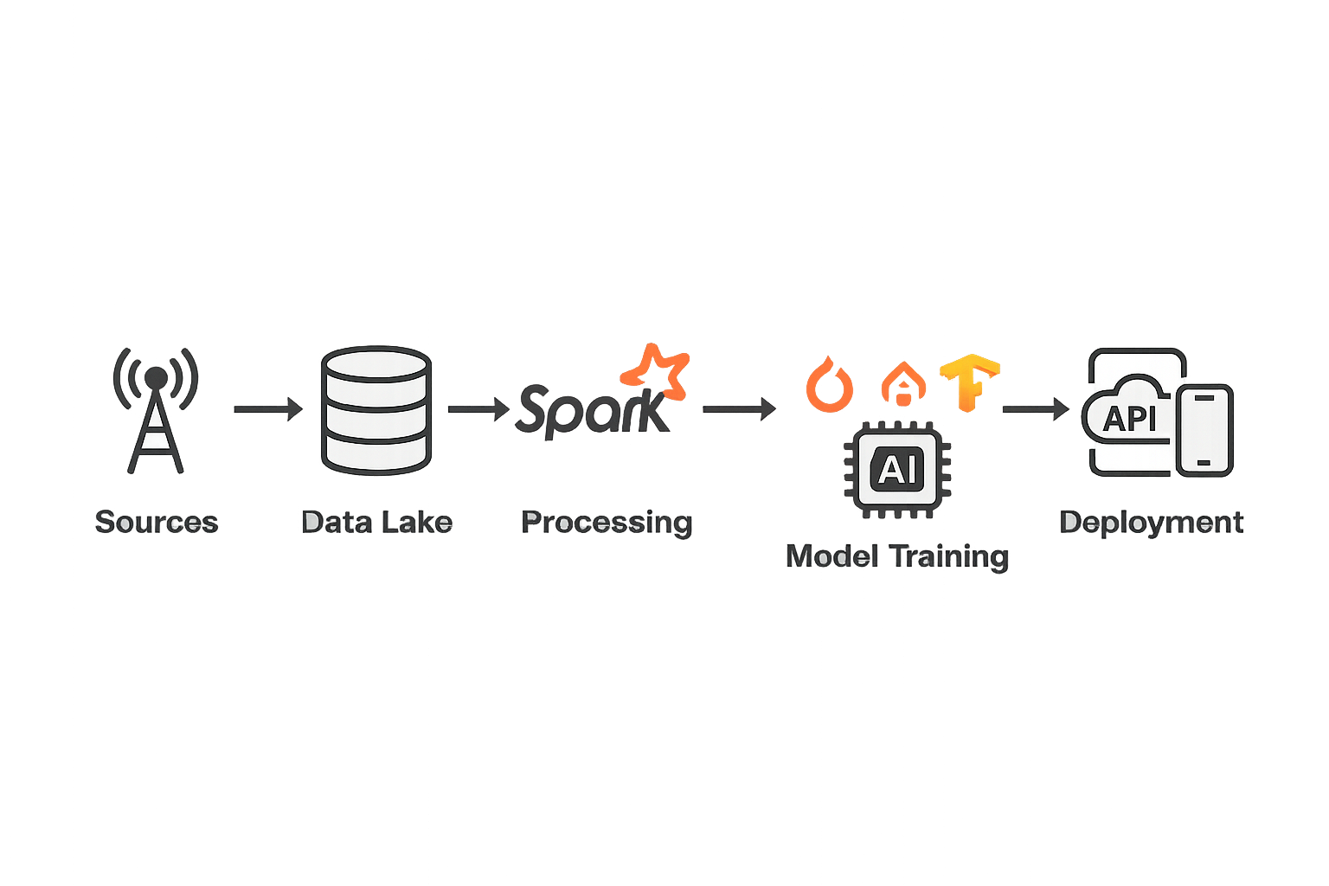
Hình 2: Sơ đồ kiến trúc MLops

4. Ứng Dụng Thực Tế và Case Study
Sự kết hợp Big Data + AI/ML đã tái định hình nhiều ngành công nghiệp.

4.1. Các Ứng Dụng Đột Phá
- Thương mại Điện tử và Giải trí:
  - Hệ thống Gợi ý (Recommendation Systems): Phân tích Big Data về lịch sử xem, tìm kiếm và tương tác người dùng, AI/ML dự đoán sở thích cá nhân, mang lại trải nghiệm mua sắm/giải trí được cá nhân hóa cao.
- Y Tế:
  - Chẩn đoán và Dự đoán: Deep Learning phân tích Big Data là ảnh y khoa (MRI, CT-Scan) để phát hiện bệnh lý (ví dụ: ung thư) sớm hơn và chính xác hơn con người.
- Tài chính và Ngân hàng:
  - Phát hiện Gian lận: AI/ML theo dõi hàng triệu giao dịch mỗi giây, nhận diện các mẫu bất thường để phát hiện gian lận thẻ tín dụng theo thời gian thực, giảm thiểu rủi ro tài chính.
- Giao thông:
  - Xe Tự Lái: Các phương tiện tự hành thu thập Big Data từ cảm biến, LiDAR, và camera; Deep Learning xử lý dữ liệu này để đưa ra quyết định lái xe an toàn và tối ưu lộ trình.

4.2. Case Study Điển Hình: Netflix
Netflix là ví dụ điển hình cho việc sử dụng Big Data để thúc đẩy AI.
- Big Data: Netflix thu thập hàng tỷ điểm dữ liệu mỗi ngày, bao gồm thời gian dừng/phát, thể loại được tìm kiếm, thiết bị sử dụng, và vị trí địa lý.
- AI/ML: Dữ liệu này được đưa vào các thuật toán lọc cộng tác (Collaborative Filtering) và các mô hình học sâu để:
  - Tạo ra hệ thống gợi ý cá nhân hóa (chiếm hơn 80% tổng thời gian xem của người dùng).
  - Tối ưu hóa chất lượng phát trực tuyến (Adaptive Streaming) dựa trên băng thông và nội dung.
  - Đưa ra quyết định sản xuất nội dung gốc (ví dụ: dự đoán thành công của Stranger Things).

5. Nhận Xét và Đánh Giá Cá Nhân

5.1. Ý Nghĩa Chiến Lược và Tiềm Năng
Sự kết hợp giữa Big Data và AI/ML là động lực chính của nền kinh tế số. Nó chuyển đổi doanh nghiệp từ trạng thái phản ứng (Reactive) sang dự đoán (Proactive), tạo ra mô hình AI-driven Business (Doanh nghiệp vận hành bằng AI). Tiềm năng lớn nhất nằm ở việc áp dụng vào AI Tạo sinh (Generative AI), nơi mô hình học từ Big Data văn bản và hình ảnh để tạo ra nội dung mới.

5.2. Quan Điểm Cá Nhân và Thách Thức tại Việt Nam
Quan điểm cá nhân cho rằng sự tích hợp Big Data và AI/ML là xu hướng tất yếu và là lợi thế cạnh tranh sống còn. Bất kỳ doanh nghiệp nào không đầu tư vào việc xây dựng nền tảng Big Data đủ mạnh sẽ khó có thể tận dụng được sức mạnh của AI.
Tại Việt Nam, có ba thách thức lớn cần vượt qua:
- Chất lượng và Chuẩn hóa Dữ liệu: Nhiều doanh nghiệp còn thiếu quy trình đồng bộ để thu thập và làm sạch Big Data, dẫn đến "Garbage In, Garbage Out" (đầu vào rác, đầu ra rác) khi áp dụng AI.
- Chi phí Hạ tầng: Việc xây dựng và duy trì Data Lakehouse, GPU Clusters đòi hỏi chi phí đầu tư ban đầu lớn.
- Khoảng cách Nhân lực: Nhu cầu về các chuyên gia có kinh nghiệm tích hợp Big Data và AI/ML (Data Scientists và ML Engineers) đang vượt xa nguồn cung.

5.3. Đề Xuất Giải Pháp
- Đầu tư Công nghệ: Ưu tiên áp dụng các kiến trúc Data Lakehouse trên nền tảng Cloud để tối ưu hóa chi phí và linh hoạt.
- Đào tạo Chuyên sâu: Tập trung vào các chương trình đào tạo tích hợp cả kỹ năng xử lý dữ liệu phân tán (Spark, Hadoop) và phát triển mô hình (Deep Learning, MLOps).
- Khuyến khích Dữ liệu Mở: Thúc đẩy Chính phủ và các tổ chức lớn chia sẻ các bộ dữ liệu lớn, đã được làm sạch và ẩn danh (Open Data) để tạo môi trường học tập và phát triển cho cộng đồng AI.

6. Kết Luận
Big Data và AI/ML là hai công nghệ có vai trò bổ sung hoàn hảo cho nhau: Big Data cung cấp nguồn năng lượng, và AI/ML cung cấp trí tuệ để khai thác nguồn năng lượng đó. Khi kết hợp, chúng tạo ra khả năng phân tích và ra quyết định ở cấp độ chưa từng có.
Việc làm chủ và tích hợp hai công nghệ này không chỉ là một chiến lược công nghệ, mà là một chiến lược kinh doanh then chốt, quyết định khả năng cạnh tranh và đổi mới của các tổ chức, quốc gia trong nền kinh tế số toàn cầu.

